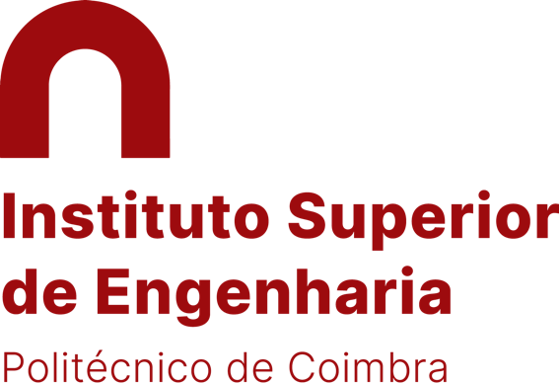
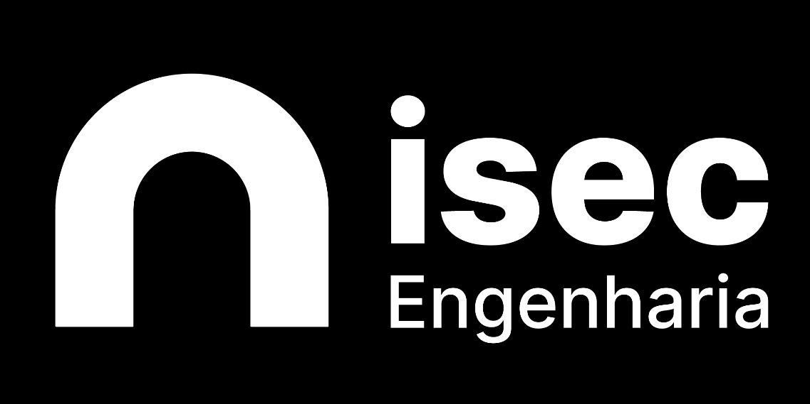
INSTITUTO POLITÉCNICO DE COIMBRA

INSTITUTO SUPERIOR
DE ENGENHARIA
DE COIMBRA

DEPARTAMENTO DE / DEPARTMENT OF INFORMÁTICA E SISTEMAS

Suricata (DPI and Lua Scripting)

Relatório de Licenciatura em / in Engenharia Informática

Autor / Author
Artur Meireles de Sousa Falcão
2024130485
Gabriel Cardoso Rodrigues
2024133397
Rodrigo Trindade Prazeres
2023139373

Orientador
Luís Eduardo Faria dos Santos

Unidade Curricular
Segurança

Coimbra, 8 de junho de 2026

